Customer Development divide em quatro etapas

* **Descoberta do Cliente (Customer Discovery):**
  + **Público alvo:** Colaboradores, Gestores, organizações, sindicatos
  + **Principais problemas enfrentados pelos clientes:** 
    - * Medo de Represália
      * Constrangimento
      * Sem informação necessárias para a realização da denúncia
      * Mudança de emprego por se sentir coagida
      * A maioria dos casos não foi resolvido
      * Empresas com pouca ou nenhum canal seguro para realizar as denúncias
      * Problemas psicológicos
      * Falta de produtividade
      * Ausência no trabalho
      * Ambiente de trabalho pesado
  + **Possíveis soluções :** Dentre várias apontadas ao longo do projeto, a escolhida foi o ChatBot Acessível e inteligente, que visa apoiar na disseminação de informações sobre assédio e descriminação no ambiente organizacional e auxiliar os colaboradores com dúvidas ou validações sobre questões presenciadas no seu dia a dia.
  + **Hipóteses:** 
    - Falta de conscientização e treinamento
    - falta de informações claras e objetivas
    - falta de anonimato e transparência
    - colaboradores não possuem conhecimento sobre o que fazer em casos de assédio porque a informação não está disponível de forma prática.
    - Colaboradores não relatam casos de assédio porque têm medo de represália.
    - Colaboradores não relatam casos de assédio porque não sabem se o que estão sofrendo pode ser categorizado como assédio.
  + **Teste das hipóteses**
    - Realização de questionários a fim de validar as hipóteses, apuramos que mais de 50% dos participantes não sabia ou não existe nenhum canal de denúncias ou informações suficientes para para realizar uma possível denúncia.
    - Mais de 80 % dos participantes informaram que não denunciam por medo de represálias, medo de exposição, vergonha e etc;
    - Além do questionário , utilizamos a pesquisa avançada para tentar validar ou refutar as hipóteses, alguns motivos foram, medo de perder o emprego, medo de não dar em nada, dificuldades para denunciar / reportar e medo da violência institucional
    - Além de uma entrevista com uma especialista na área, que trata diretamente casos de assédio no ambiente corporativo.
* **Validação do Cliente (Customer Validation):**
  + Entrevista com um dos responsáveis pela área de RH da empresa Veste S.A, Pontos levantados:
    - Como é o fluxo no canal de denúncias ?
      * O usuário entra em contato por email, uma empresa terceirizada irá receber essa denuncia e começar a apurar os fatos, sendo constatado que se caracteriza como assédio, esse caso irá ser reportado para a equipe responsável ( RH da empresa) que tomará as devidas providências.
    - Qual tipo de canal ?
      * R: É um canal terceirizado, a empresa Veste, não tem nenhuma ligação com as denúncias e nem como é conduzida a investigação.
    - Como é feita a avaliação caso aconteça algum caso?
      * R: A empresa x, fará a avaliação da denúncia baseadas nas provas fornecida, após a avaliação , se constatado o assédio, a empresa x mandar um relatório informando como foi feito a avaliação, e que se constatou que realmente foi assédio, e a empresa neste caso a veste , tomará as medidas cabíveis
    - Qual setor tem acesso às denúncias ?
      * R: Apenas a empresas terceirizada tem acesso, apenas após a análise e comprovação do assédio, a empresa veste terá acesso às denúncias, em nenhum caso, a veste terá acesso ao denunciante, apenas ao assediador.

* + - O canal é 100% confidencial ? R: Sim, temos nenhum vinculo ou interferência nos casos
    - A empresa possui muitos casos de denúncias ?
      * R: Não, a empresa tem poucos casos de denúncias
    - Algum meio de treinamento especializado aos colaboradores? R: Não, apenas campanhas anuais sobre o assédio
  + Perguntas sobre nossa solução
    - Você acredita que um chatbot seria útil para lidar com casos de assédio na sua organização? R: Sim, como o chat promete informar e sanar dúvidas dos colaboradores sobre assédio, reduziria a necessidade da empresa terceira e agilizaria as respostas.
    - Estaria disposto a investir em conscientização e treinamento o ano todo ? R: Sim, acho que conscientizar e apoiar os funcionários sempre é o ideal.

Introdução ao Design Thinking

O design thinking é uma abordagem inovadora que visa resolver problemas e criar soluções a partir de uma profunda compreensão do contexto humano

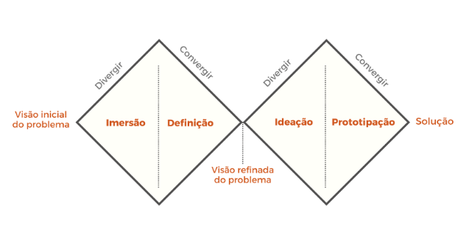

**Imersão**

Realizamos um questionário a fim de ficarmos por dentro das necessidades e dores dos nossos possíveis clientes, realizamos inúmeras pesquisas a fim de validar a ideia e relevância do tema que pretendemos atacar

* **Principais dores identificadas:** 
  + Medos de Represália
  + Constrangimento
  + Sem informação necessárias para a realização da denúncia
  + Mudança de emprego por se sentir coagida
  + A maioria dos casos não foi resolvido
  + Empresas com pouca ou nenhum canal seguro para realizar as denúncias

**Definição**

* **Problema central:**
  + Assédio no ambiente corporativo
  + **Perfil**
    - Todos os Colaboradores que sejam alvos de assédio nas organizaçõe de trabalho
    - Gestores, presidentes que pretende ter uma melhor visão sobre assédio em suas organizações
* **Persona 1: Ana, a Funcionária Preocupada**

**Idade**: 30 anos

**Cargo**: Analista de Marketing

* **Características**:
  + - Trabalha em uma grande empresa;
    - Tem conhecimento básico sobre direitos no ambiente de trabalho;
    - Prefere usar tecnologias acessíveis e fáceis de usar;
* **Necessidades:**
  + - Informações claras e confiáveis sobre o que constitui assédio e discriminação;
    - Confidencialidade ao buscar informações e relatar incidentes;
    - Orientação sobre como proceder em caso de sofrer ou testemunhar assédio;
* **Dores**:
  + - Medo de represálias ao reportar incidentes;
    - Dificuldade em encontrar informações detalhadas e confiáveis;
    - Falta de apoio e orientação sobre como lidar com situações de assédio;
* **Persona 2: Bruno, o Gestor Consciente**

**Idade**: 45 anos

**Cargo**: Gerente de TI

* **Características**:
  + Responsável por uma equipe de 20 pessoas;
  + Comprometido com a criação de um ambiente de trabalho seguro e inclusivo;
  + Interessado em ferramentas que ajudem a melhorar a gestão de sua equipe;
* **Necessidades**:
  + Informações sobre como identificar sinais de assédio e discriminação na equipe;
  + Diretrizes claras sobre como lidar com reclamações de forma apropriada e sensível;
  + Ferramentas para treinar e educar sua equipe sobre esses temas;
* **Dores**:
  + Falta de recursos para treinar a equipe;
  + Incerteza sobre os procedimentos corretos ao lidar com reclamações;
  + Pressão para manter um ambiente de trabalho positivo e produtivo;
* **Persona 3: Carla, a Especialista de Recursos Humanos**

**Idade**: 38 anos

**Cargo**: Especialista de Recursos Humanos

* **Características**:
  + Experiência em lidar com casos de assédio e discriminação;
  + Conhecimento das políticas e regulamentos internos e externos;
  + Acessa frequentemente ferramentas e recursos para apoiar os funcionários;
* **Necessidades**:
  + Ferramentas que ajudem a documentar e monitorar incidentes de assédio;
  + Recursos adicionais para treinar e educar funcionários sobre assédio e discriminação;
  + Assistência para garantir que os procedimentos sejam seguidos corretamente;
* **Dores**:
  + Volume elevado de casos e falta de tempo para tratar cada um detalhadamente;
  + Necessidade de manter a confidencialidade e a sensibilidade ao lidar com denúncias;
  + Pressão para resolver os casos de maneira rápida e justa;

**Ideação:**

* Etapa a fim de explorar soluções inovadoras e interagir com as equipes
  + **Principais Ideias levantadas**
    - Observatório de dados de casos de assédio(sexual e moral) e descriminação no ambiente de trabalho
    - Chatbot para informar sobre como lidar em casos de Assédio e Discriminação no Ambiente de Trabalho
    - Desenvolver um sistema de informação que centralize e gerencie dados relevantes dos associados dos sindicatos a fim de apurar dados sobre assédio nas organizações que atuam
    - Inteligência artificial para Monitoramentos em canais de comunicação corporativo
    - Desenvolver uma Plataforma de Denúncias Confidenciais para um Ambiente de Trabalho Seguro.

**Prototipação:**

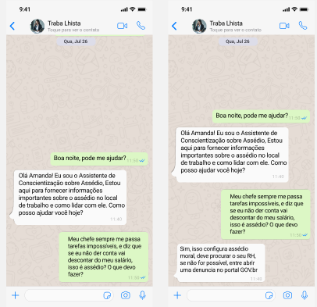

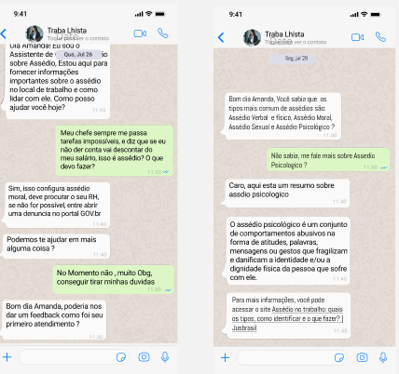

**Teste:**

Valide: Teste os protótipos com os usuários reais.

Aprenda e itere: Refine a solução com base nos resultados